|  |  |  |
| --- | --- | --- |
|  | Organisateur : Commune de VILLEMEUX S/EURE  35 Grande Rue 28210 VILLEMEUX  Tél : 02 37 82 30 28 | **Tarif : 8 € les 3 m**  **Entrée Exposants par la**  **Rue Saint Maurice.** |

**Attestation-Inscription Foire à tout –** Personne physique

**: 14 Septembre 2025 Villemeux –** *date limite des inscriptions :* **6 septembre 2025**

Qualité

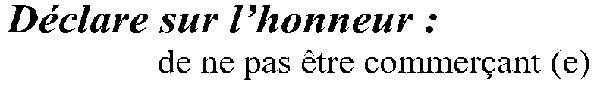

*Ci-joint monrèglement de ....... pour l’emplacementd’une longueur de ...........mètres*

*À l’ordre du trésor public (chèque uniquement)*